ÁREA: MATEMÁTICAS |  |  | DOCENTE:
ASIGNATURA: MATEMÁTICAS |  |  | ESTUDIANTE:
GRADO: CICLO VI | MÓDULO: 2 | ANEXO: 03 | TIEMPO: | FECHA: ____/ ____ / ____

ACTIVIDAD N° 3

- Si $\lim_{x→-1}{f(x)}=1$; $\lim_{x→-1}{g(x)}=-3$ y $\lim_{x→-1}{h(x)}=2$, Calcular los siguientes límites:

- $\lim_{x→-1}\left[f\left(x\right)-3h(x)\right]$

- $\lim_{x→-1}\left[f\left(x\right)g\left(x\right)+h(x)\right]$

- $\lim_{x→-1}{{\left[f\left(x\right)-4g(x)\right]}^{3}}$

- $\lim_{x→-1}{\frac{f(x)}{3g\left(x\right)+4h(x)}}$

- $\lim_{x→-1}{\sqrt{\frac{f(x)}{4+g\left(x\right)}}}$

- Calcular el valor de los siguientes límites:

$$\lim_{x→1}{3x^{2}-5x+4}$$

$$\lim_{x→e}{{Ln}^{2}\left(2x-e\right)}$$

$$\lim_{x→a}{2x^{2}-3x+2a^{2}}$$

$$\lim_{x→2}{\frac{x^{3}-8}{x+2}}$$

$$\lim_{x→2}e^{2x-1}$$

$$\lim_{x→1}2^{x+3}$$

$$\lim_{x→1}{\sqrt{3-2x^{2}+x^{2}}}$$

$$\lim_{x→-2}{\frac{{(3x+4)}^{3}}{4x+5}}$$

$$\lim_{x→3}{\frac{x^{2}+5x+6}{x+3}}$$

$$\lim_{x→1}{\sqrt{x+\sqrt{x+8}}}$$

- Determinar el valor de los límites de acuerdo con las siguientes gráficas:

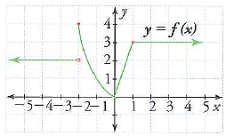
- $\lim_{x→0}\left[f\left(x\right)+g(x)\right]$

- $\lim_{x→2}\left[f\left(x\right)∙g(x)\right]$

- $\lim_{x→-3}\left[{f\left(x\right)}^{g\left(x\right)}\right]$

- $\lim_{x→3}{\frac{5+f(x)}{7-3g(x)}}$
Gráfico 7

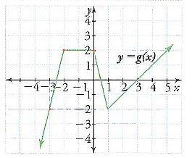
- $\lim_{x→-2^{-}}\left[f\left(x\right)∙g(x)\right]$

- $\lim_{x→-2^{+}}\left[f\left(x\right)∙g(x)\right]$

- ¿Existe $\lim_{x→-2}\left[f\left(x\right)∙g(x)\right]$

Gráfico 8

